eMotion, een brailleleesregel met extra’s

Gerard van Rijswijk, Koninklijke Visio

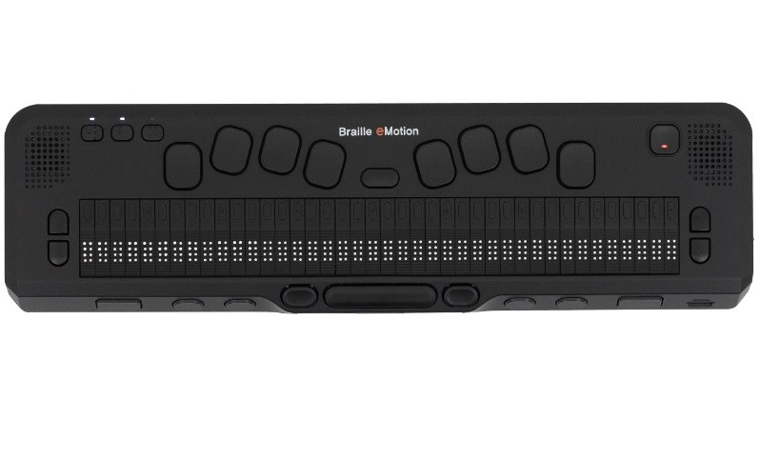Als je blind of slechtziend bent kan een brailleleesregel een essentieel hulpmiddel zijn. Het stelt je in staat om zelfstandig digitale teksten te lezen, documenten te bewerken en te communiceren via computer of smartphone.

De eMotion is een relatief nieuwe brailleleesregel die zich onderscheidt door een aantal slimme en praktische eigenschappen. We gaan in op de diverse functies en leggen uit hoe je snel met de eMotion aan de slag kunt.

Wat biedt de eMotion?
De eMotion is ontworpen met het oog op veelzijdigheid en gebruiksgemak. Een van de kenmerken is de lange batterijduur: tot ongeveer 20 uur gebruik zonder opladen. Dit kan handig zijn voor wie veel onderweg is of lange dagen maakt.

Daarnaast beschikt het apparaat over spraakuitvoer, wat betekent dat tekst niet alleen in braille gelezen kan worden, maar ook hoorbaar gemaakt wordt. Dit kan bijvoorbeeld prettig zijn bij het snel doornemen van informatie.

De spraakfunctie kan ook helpen bij het navigeren door menu’s, het instellen van functies of het controleren van acties. Dit maakt het gebruik van de leesregel eenvoudiger, vooral voor mensen die minder ervaring hebben met brailletechnologie. Uiteraard kan je kiezen om de spraakfunctie in- en uit te schakelen.

De eMotion ondersteunt verschillende bestandsformaten, waaronder .txt, .docx, .pdf en Daisy. Hierdoor is het mogelijk om uiteenlopende documenten te openen en te lezen zonder tussenkomst van andere apparaten of software.

Verder zijn er enkele interne functies beschikbaar, zoals een notitieblok, agenda en rekenmachine. Deze kunnen bijdragen aan zelfstandigheid in het dagelijks leven, bijvoorbeeld bij het maken van afspraken of het bijhouden van persoonlijke notities.
Daarnaast beschikt de eMotion over een voicerecorder voor het opnemen van spraakberichten.

Snel aan de slag met eMotion
In dit overzicht van de eMotion braille leesregel vind je beschrijving van het apparaat. Zo kun je snel aan de slag.

De Braille eMotion 40 beschikt over verschillende prominente toetsen en bedieningselementen, verspreid over de bovenkant en de zijkanten van het apparaat. Hieronder volgt een overzicht van de belangrijkste:

Bedieningselementen op de Bovenkant (Hoofdvlak)

- Perkins-stijl Toetsenbord: Dit is het meest prominente kenmerk van het bovenvlak. Het bevat acht Perkins-toetsen.
- Brailleleesregel en Cursor-routers: Onder het Perkins-toetsenbord bevindt zich de Brailleleesregel. Deze bestaat uit 40 Braillecellen met daarboven 40 cursor-routers. Elke vijfde cursor-router is gemarkeerd met een stip.
- Spatiebalk, Control en ALT: Onder de Brailleleesregel bevindt zich de spatiebalk, met de Control- en ALT-toetsen aan weerszijden.
- Scrolltoetsen: Aan elke zijkant van de Braillecellen bevinden zich twee capsulevormige toetsen, dit zijn de scroll up en scroll down toetsen.

Toetsen voor connectiviteit en voeding
- Aan de linkerkant van de Perkins-toetsen bevinden zich drie vierkante toetsen met Braillelabels:
  - Wi-Fi-toets (W): Kort indrukken schakelt Wi-Fi in of uit. Lang indrukken opent het gerelateerde menu.
  - Bluetooth-toets (B): Kort indrukken schakelt Bluetooth in of uit. Lang indrukken opent het gerelateerde menu.
  - Connectiviteits-toets (C): Kort indrukken hervat de terminalmodus met de meest recente verbinding. Lang indrukken opent het connectiviteitsmenu.
- Aan/uit-knop (Power button): Rechts van de Perkins-stijl toetsen bevindt zich een grote, afgeronde vierkante knop. Deze moet ingedrukt en vastgehouden worden om het apparaat in te schakelen vanuit een volledige uitschakeling, maar wordt meestal kort ingedrukt om de slaapmodus in of uit te schakelen.

Navigatie- en Functietoetsen (Voorkant)
- Aan de voorrand van het apparaat bevinden zich diverse navigatie- en functietoetsen:
- Cursor-toetsen:
Aan de uiterste linker- en rechterkant van het bovenvlak zitten de cursor-toetsen. Deze toetsen kun je gebruiken om door tekst of menu’s te navigeren. Je kunt ze instellen om het brailledisplay te laten scrollen, bijvoorbeeld per regel of per alinea. De linker- en rechtertoetsen kunnen apart worden ingesteld, zodat ze elk een andere manier van scrollen gebruiken als dat gewenst is.
- F1 en F2 toetsen: Rechts van de linker cursor-toets. F1 wordt vaak gebruikt als help- of informatieknop, bijvoorbeeld om uitleg of opties op te vragen binnen een app. F2 kan dienen om een bewerking te starten, zoals het hernoemen van een bestand of het openen van een submenu. De exacte functie hangt af van de actieve toepassing.
- F3 en F4 toetsen: Rechts van de centrale uitstulping. F3 wordt vaak gebruikt om een menu te openen of om tussen opties te schakelen. F4 kan dienen om een geselecteerde optie te bevestigen of een actie uit te voeren. De exacte functie hangt af van de actieve toepassing.
- Home-toets: Bevindt zich in de centrale uitstulping aan de voorkant.
- Bedieningselementen aan de Zijkant (Audio/Opname)
- Opnameknop (Record button): Bevindt zich boven de USB A host-poort aan de linkerrand. Kort indrukken opent de Voice Recorder applicatie. Lang indrukken start onmiddellijk een opname.
- Voice Control-knop: Bevindt zich op de rechterrand, onder de hoofdtelefoonaansluiting. Deze knop wordt gebruikt om door de verschillende opties te bladeren.
- Volume omhoog en Volume omlaag knoppen.

Heb je nog vragen?
Mail naar kennisportaal@visio.org, of bel 088 585 56 66.
Meer artikelen, video’s en podcasts vind je op kennisportaal.visio.org

Koninklijke Visio
expertisecentrum voor slechtziende en blinde mensen
www.visio.org

